1 - Création de la VM :

– VM Asterisk-Alpine
– 1 carte réseau
– En bridge
– MAC connue
– Eth1
– login : root
– mdp : progtr00

Les classes d’adresses sont :
- Machine hôte : 172.31.25.XX (XX : 81->94)
- Machine virtuelle Asterisk-alpine : 10.15.XX.XX
- Téléphone Fanvil : 10.17.1.XX

Ajouter nano :

apk add nano

2 - Déploiement du serveur Asterisk

Vérifier que dans le fichier /etc/asterisk/asterisk.conf, on a ceci :

[options]
verbose = 8
debug = 3

nano /etc/asterisk/asterisk.conf

2.1 - Création des comptes et enregistrement des terminaux

On va maintenant mettre en place les comptes proposées dans le tableau 1.

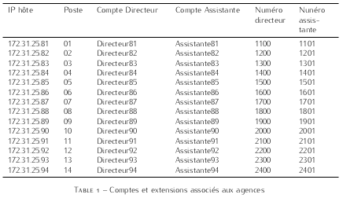

1. On créer le fichier sip.conf :

nano /etc/asterisk/sip.conf

2. Déclarer les deux comptes conformément au tableau.

[general]
language=fr

[Directeur90]
type=friend
context=internal
host=dynamic
secret=1234
username=Directeur90

[Assistante90]
type=friend
context=internal
host=dynamic
secret=1234
username=Assistante90

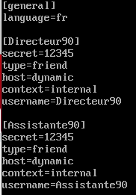

Reset le téléphone :

— Déconnecter la fiche RJ45 votre téléphone
— Maintenir la touche # et connecter la fiche RJ45 sur le port du téléphone.
— Attendre l’apparition du message Post Mode
— Appuyer successivement sur les touches *#168
— Attendre l’apparition du message Phone reset
— Déconnecter et reconnecter la fiche RJ45 sur le port du téléphone

Pour redémarrer asterisk avec les fichiers configurés :

asterisk
asterisk –vvvr
reload

Connecter les terminaux aux comptes :
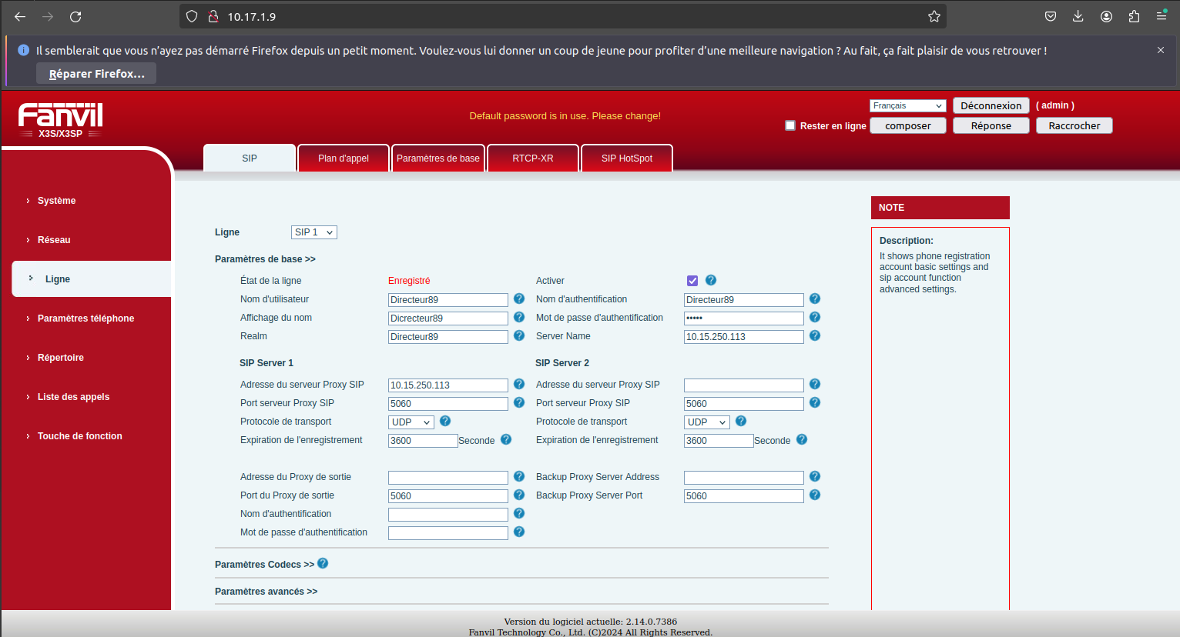
Aller sur le site fanvil puis dans l'onglet SIP, renseigner l’onglet comme ceci

(Mot de passe d’authentification : mot de passe que l’on met sur sip.conf)
Faire de meme avec Linphone sur la machine physique (Utiliser un compte sIP/ remplir les cases avec les informations nécessaires c’est-à-dire AssistanteXX en tant que NOM , l’adresse IP du Serveur et le mot de passe du fichier sip.conf)
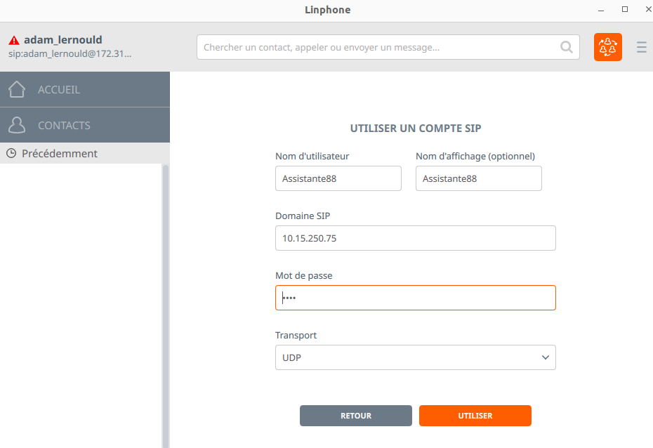

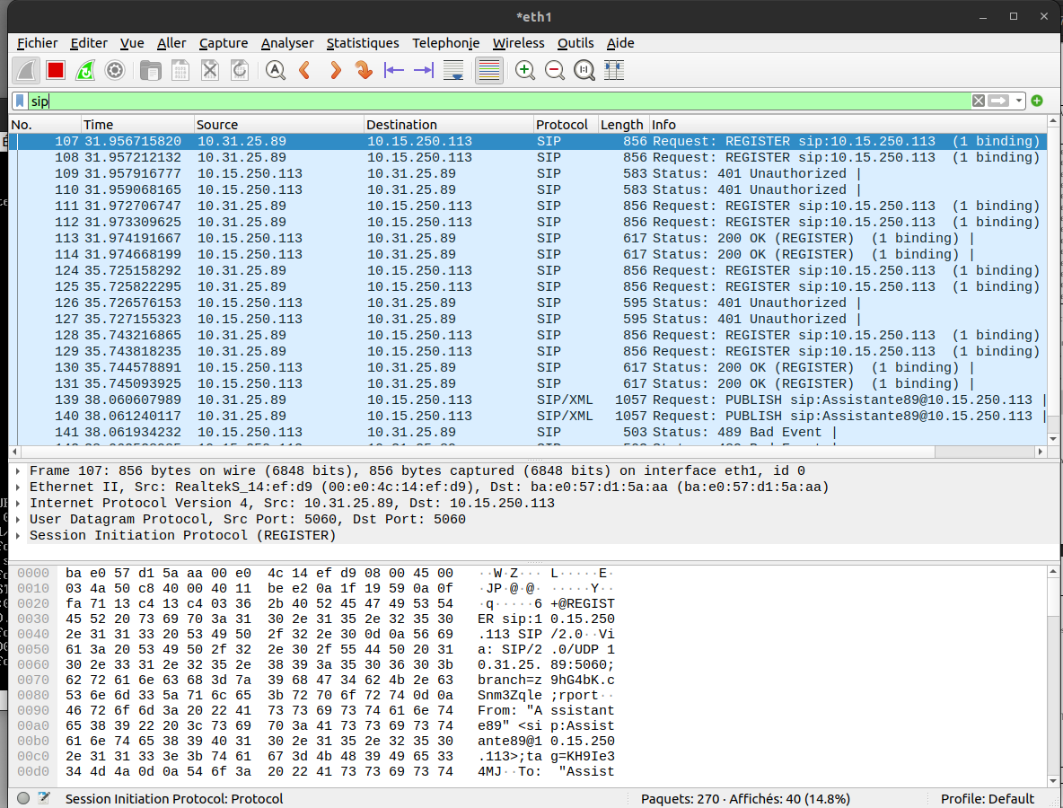
⚠️ Ne pas oublier de dé-enregistrer puis de se ré-enregistré pour avoir les trames ⚠️

2.2 Plan de numérotation

1. Créer le fichier extensions.conf

nano /etc/asterisk/extensions.conf

[internal]
exten => 1800,1,Dial(SIP/Directeur88)
exten => 1801,1,Dial(SIP/Assistante88)
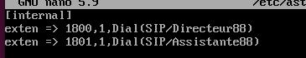

puis on reload asterisk :

service asterisk stop
service asterisk start

On peut maintenant s’appeler entre téléphone (Du Fanvil à Linphone)

En décrochant, on crée des trames RTP :
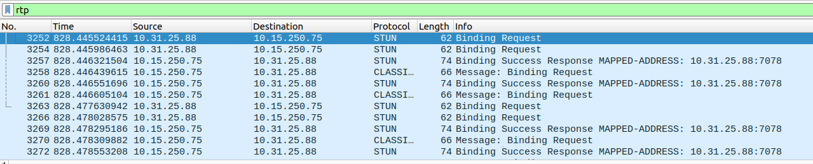

2.3 - Scripts de base
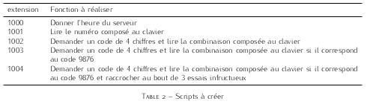

1 [internal]
2 ; Heure
3 exten=>1000,1,Answer()
4 exten=>1000,n,Sayunixtime()
5 exten=>1000,n,Hangup()
6 ; Lire numéro composer au clavier
7 exten=>1001,1,Answer()
8 exten=>1001,n,Saydigits(${EXTEN})
9 exten=>1001,n,Hangup()
10 ; Demander un code de 4 chiffres et lire la combinaison composée au clavier
11 exten=>1002,1,Answer()
12 exten=>1002,n,Read(var_secret,hello-world,4) ; hello-world fichier audio pour demander les 4
chiffres à l'utilisateur↪→
13 exten=>1002,n,SayDigits(${var_secret})
14 exten=>1002,n,Hangup()
15 ; Demander un code de 4 chiffres et lire la combinaison composée au clavier si il correspond au
code 9876↪→
16 exten=>1003,1,Answer()
17 exten=>1003,n,Read(var_secret,hello-world,4)
18 exten=>1003,n,GotoIf($[${var_secret}=9876]?code_valide,s,1:code_invalide,s,1)
19 exten=>1003,n,Hangup()
20 ;
21 ; Demander un code de 4 chiffres et lire la combinaison composée au clavier si il correspond au
code 9876 et raccrocher au bout de 3 essais infructueux↪→
22 exten=>1004,1,Set(GLOBAL(compt)=1)
23 exten=>1004,n,Answer()
24 exten=>1004,n,Read(var_secret,hello-world,4)
25 exten=>1004,n,GotoIf($[${var_secret}=9876]?code_valide_2,s,1:code_invalide_2,s,1)
26 exten=>1004,n,Hangup()
27 ;
28 ; Contexts pour le code valide ou invalide pour l'extension 1003
29 [code_valide]
30 exten=>s,1,SayDigits(${var_secret})
31 exten=>s,n,Hangup()
32 [code_invalide]
33 exten=>s,1,Hangup()
34 ;
35 ; Contexts pour le code valide ou invalide pour l'extension 1004

[code_valide_2]
37 exten=>s,1,SayDigits(${var_secret})
38 exten=>s,n,Hangup()
39 [code_invalide_2]
40 exten=>s,1,GotoIf($[${compt}>2]?Hangup():Nouvel_essai,s,1)
41 ;
42 [Nouvel_essai]
43 exten=>s,1,Set(compt=$[${compt}+1])
44 exten=>s,n,Read(var_secret,hello-world,4)
45 exten=>s,n,GotoIf($[${var_secret}=9876]?code_valide_2,s,1:code_invalide_2,s,1)

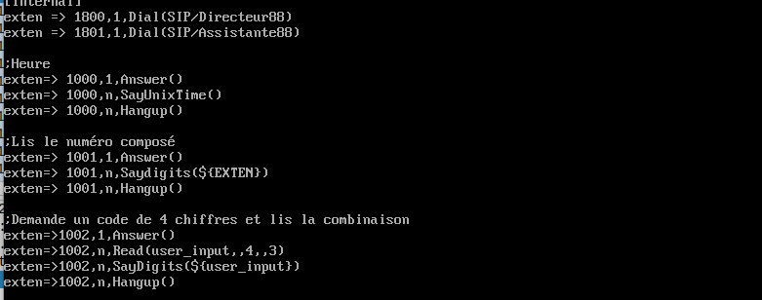

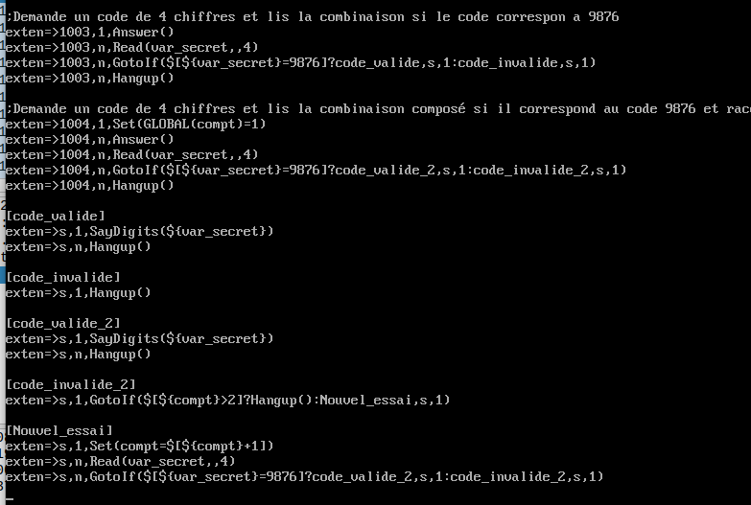

Questions CTRP :

Voir la confirmation des configuration dans le terminal :

→ asterisk -rv

Voir la configuration IP auprès des terminaux :

→ sip show peers (dans le terminal asterisk)

Fichiers a modifier pour la messagerie vocal :

→ sip. conf, extension. conf et voicemail.conf

